附件2：关于人脸识别照片采集的说明

- 西安电子科技大学企业号中找到照片采集
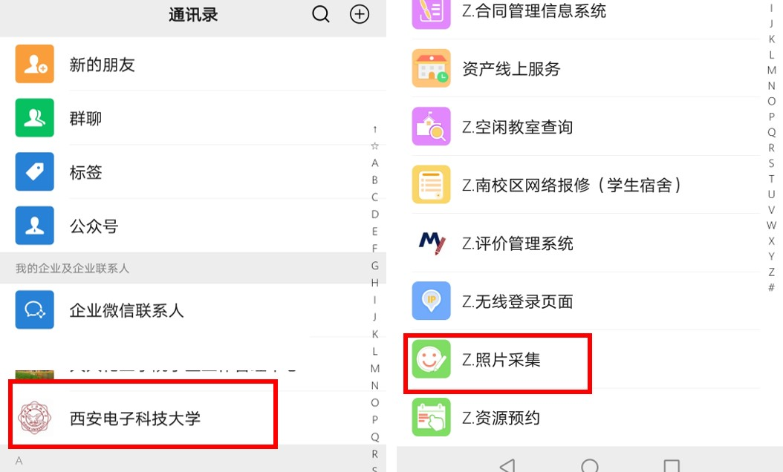
- 选择照片采集.点击可上传照片
